程序介绍

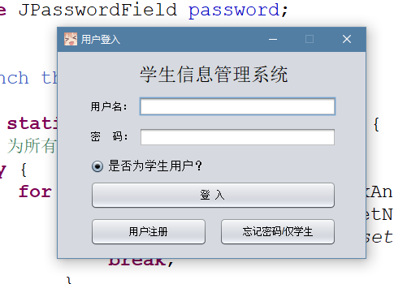

登入权限分为三种

学生 演示账号:10001 密码:123456

用户 演示账号:user 密码:password

管理员 演示账号:admin 密码:password

(1.介绍项目)

1.学生用户登入系统仅可实现更改密码/修改本人信息功能

2.用户登入系统可实现新增/修改学生信息功能

3.管理员登入系统可实现新增学生/用户 修改学生/用户功能

4.用户注册功能默认为“锁定状态“ 需要管理员用户修改为正常状态即可登入

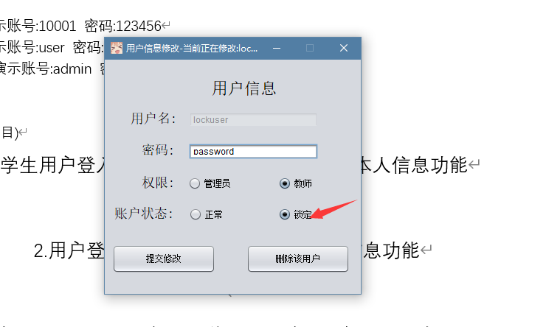

5.”忘记密码功能”仅学生可用

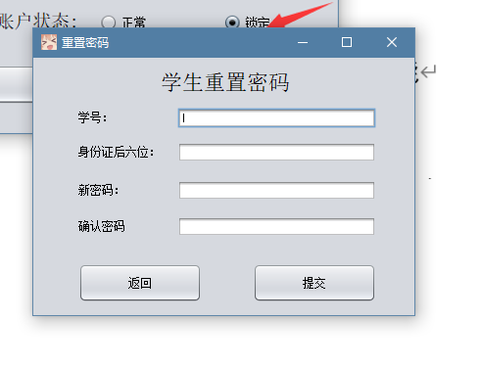

需要正确输入身份证后六位验证通过后即可修改成功

(主页有修改密码功能-此处仅作为忘记密码使用)